PLIEGO DE CLÁUSULAS ADMINISTRATIVAS PARTICULARES DENOMINADO “SUMINISTRO DE EQUIPOS DE PROTECCIÓN INDIVIDUAL, UNIFORME, GUANTES, CALZADO Y OTROS PARA LOS SERVICIOS DE MANTENIMIENTO, RECOGIDA DE RESIDUOS, LIMPIEZA VIARIA Y LIMPIEZA DE CENTROS DE SERVICIOS MUNICIPALES DE GRANADILLA DE ABONA”. MEDIANTE PROCEDIMIENTO ABIERTO

I
DISPOSICIONES GENERALES

1.- OBJETO DEL CONTRATO
Es objeto de la contratación que rige este pliego la adquisición de equipos de protección idividual como son los uniformes con elementos reflectantes, protección contra el frío y agua, guantes y calzado con elementos de protección y otros EPIs según las características detalladas en el pliego de prescripciones técnicas anexo.
La ejecución del objeto del contrato deberá adecuarse al pliego de prescripciones técnicas anexo que tiene carácter contractual, al igual que el presente.

Dicho objeto corresponde al código CPV: 18100000-0, 18141000-9 y 18830000-6 de la nomenclatura Vocabulario Común de Contratos (CPV) de la Comisión Europea .

2. PRESUPUESTO BASE DE LICITACIÓN Y PRECIOS UNITARIOS DE LOS BIENES A SUMINISTRAR.

2.1.- El presupuesto máximo de gasto que se prevé para el contrato asciende a la cantidad de cincuenta y un mil quinientos euros (51.500), IGIC incluido.

Los licitadores, en sus ofertas, deberán desglosar la parte correspondiente al bien suministrado del IGIC aplicable.

El precio unitario que abonará la Sociedad por cada bien adquirido dependerá de la oferta del adjudicatario. Los precios ofertados NO podrán superar en ningún caso los previstos como máximo en el anexo del presente pliego.

No es posible conocer qué parte del precio del producto corresponde a costes directos o indirectos, ya que no se ha tomado como referencia precios de fabricante.

2.2.- En las cantidades señaladas en el cuadro Anexo I, así como en las fijadas en las proposiciones económicas presentadas y en el importe de la adjudicación, se encuentran incluidos la totalidad de los gastos que al adjudicatario le pueda producir la realización del presente contrato.

Igualmente se encuentran incluidos los gastos de entrega y transporte de los bienes hasta el lugar convenido.

El gasto efectivo estará condicionado por las necesidades reales de la Administración, que, por tanto, no queda obligada a llevar a efecto una determinada cuantía de unidades, ni a gastar la totalidad del importe indicado.

En el método de cálculo aplicado para conocer el valor estimado del contrato ha tenido en cuenta los precios habituales de mercado de cada una de los suministros a realizar, tomando precios de diferentes empresas, no se puede estimar el consumo previsto.

Dada la naturaleza del suministro, en el presente contrato no se podrá proceder a la revisión de precios de los productos incluidos en el mismo ni durante su duración inicial ni durante su posible prórroga.

3.- VALOR ESTIMADO DEL CONTRATO.

El valor estimado del contrato, teniendo en cuenta las posibles prórrogas, asciende a cien mil euros (100.000€), sin IGIC.

4.- EXISTENCIA DE CRÉDITO PRESUPUESTARIO.

Servicios Municipales de Granadilla de Abona SL cuenta con capacidad económica suficiente para atender las obligaciones generadas por esta contratación ya que se trata de la adquisición de material de protección, uniformes y otros EPIs necesarios para la ejecución de los trabajos.

5. DURACIÓN DEL CONTRATO. PLAZO DE EJECUCIÓN

El suministro se podrá realizar en un periodo de un año (1) a contar desde la fecha de formalización del contrato y se irá ejecutando según las necesidades de SERMUGRAN.
El adjudicatario tendrá un plazo de entrega recogido en el Pliego de Prescripciones técnicas.
Si antes de los plazos anteriores se ejecutara todo el presupuesto se dará por finalizado la vigencia del contrato.

6. PRÓRROGA

Se establece la posibilidad de una (1) prórroga de un año

7.- ÓRGANO DE CONTRATACIÓN

7.1.- El órgano de contratación, que actúa en nombre de Sermugran S.L es su Consejo de Administración, de acuerdo con lo previsto en los Estatutos de la Sociedad.
7.2. El órgano de contratación ostenta las facultades de inspección de las actividades desarrolladas por el contratista durante la ejecución del contrato, de conformidad con lo establecido en el segundo párrafo del artículo 190 de la Ley 9/2017, de 8 de noviembre, de Contratos del Sector Público (LCSP).
7.3.- De conformidad con lo establecido en el artículo 63 de la LCSP, el órgano de contratación dará la información relativa a la presente contratación en el Perfil del Contratante del Ayuntamiento de Granadilla de Abona, alojado en la Plataforma de Contratación del Sector Público y que engloba el de la Sociedad.

8.- RÉGIMEN JURÍDICO Y JURISDICCIÓN

8.1.- La contratación a realizar se califica como contrato de suministro de carácter administrativo, de conformidad con lo establecido en los artículos 16, 25 y 26 de la Ley 9/2017, de 8 de noviembre, de Contratos del Sector Público (LCSP), quedando sometida a dicha ley, a las normas reglamentarias que la desarrollen, y a las cláusulas contenidas en el presente pliego de cláusulas administrativas particulares y en el de prescripciones técnicas.
Asimismo, serán de aplicación las demás disposiciones estatales que regulan la contratación del sector público, y las dictadas por la Comunidad Autónoma de Canarias, en el marco de sus respectivas competencias.
8.2.- Las cuestiones litigiosas que pudieran suscitarse en relación a los actos que se dicten en la contratación a realizar podrán ser objeto de recurso ante la Jurisdicción Civil (Juzgados y Tribunales del partido judicial de Granadilla de Abona).
8.3.- Los defectos de tramitación podrán ser puestos de manifiesto por los interesados al órgano de contratación, a efectos de su corrección con arreglo a derecho, y sin perjuicio de que las irregularidades que les afecten puedan ser alegadas por los interesados al recurrir el acto de adjudicación.

9.- CAPACIDAD PARA CONTRATAR

9.1.- Podrán contratar las personas naturales o jurídicas, españolas o extranjeras, que tengan plena capacidad de obrar, acreditada con arreglo a lo establecido en el presente pliego.
Las personas jurídicas solo podrán ser adjudicatarias de contratos cuyas prestaciones estén comprendidas dentro de los fines, objeto a ámbito de actividad que, a tenor de sus estatutos o reglas fundacionales, le sean propios.
Asimismo, podrán contratar las uniones de empresarios y/o empresarias que se constituyan temporalmente al efecto, sin que sea necesaria su formalización en escritura pública hasta que, en su caso, se les haya adjudicado el contrato.
Las empresas no españolas de Estados miembros de la Unión Europea o de los Estados signatarios del Acuerdo sobre el Espacio Económico Europeo tendrán capacidad para contratar con el sector público siempre que, con arreglo a la legislación del Estado en que estén establecidas, se encuentren habilitadas para realizar la prestación de que se trate. Cuando la legislación del Estado en que se encuentren establecidas estas empresas exija una autorización especial o la pertenencia a una determinada organización para poder prestar en él el servicio de que se trate, deberán acreditar que cumplen este requisito.
Las restantes empresas extranjeras podrán contratar si justifican, mediante informe emitido por la correspondiente Oficina Económica y Comercial de España en el exterior, que se acompañará a la documentación que se presente, acreditando que el Estado de procedencia de la empresa extranjera admite, a su vez, la participación de empresas españolas en la contratación de su sector público, en forma sustancialmente análoga.
Las personas que contraten con la Administración, podrán hacerlo por sí, o mediante la representación de otras debidamente facultadas para ello, en cuyo caso deberán acreditar debidamente la representación con arreglo a lo establecido en el presente pliego.

9.2.- Prohibiciones de contratar.

No podrán contratar quienes se hallen incursos en alguna de las prohibiciones enumeradas en el artículo 71 de la LCSP.

9.3.- Solvencia.

Para licitar a la presente contratación se exigen unos requisitos mínimos de solvencia económica y técnica, que se acreditarán a través de los medios de justificación indicados en los apartados siguientes.

9.3.1. Solvencia económica y financiera.

a) Requisitos mínimos:
Existencia de un seguro de responsabilidad civil por riesgos profesionales por importe igual o superior a CIENTO CINCUENTA MIL EUROS (150.000,00 €).
b) Además de los medios señalados en el apartado anterior, se exige que el período medio de pago a proveedores por el empresario, siempre que se trate de una sociedad que no pueda presentar cuenta de pérdidas y ganancias abreviada, no supere 60 días naturales desde la recepción de las mercancías o prestación de los servicios, con las excepciones previstas en la normativa sobre morosidad
Si, por razones válidas debidamente justificadas, un licitador no pudiera acreditar la solvencia económica y financiera por los medios exigidos, de conformidad con lo establecido en el artículo 86.1 de la LCSP, podrá acreditarla presentando cualquier otra documentación que sea suficiente, a juicio del órgano de contratación.

9.3.2. Solvencia técnica o profesional

a) Medios para acreditarla: Relación de los principales suministros realizados de igual o similar naturaleza que los que constituyen el objeto del contrato en el curso de como máximo, los tres últimos años, en la que se indique el importe, la fecha y el destinatario, público o privado de los mismos. El requisito mínimo será que el importe anual acumulado en el año de mayor ejecución sea por importe igual o superior al 70% del valor estimado del contrato o de su anualidad media si esta es inferior al valor estimado del contrato.
b) Concreción de los requisitos: Se acreditaran mediante certificados expedidos o visados por el órgano competente, cuando el destinatario sea una entidad del sector público; cuando el destinatario sea un sujeto privado, mediante un certificado expedido por este o, a falta de este certificado, mediante una declaración del empresario acompañado de los documentos obrantes en poder del mismo que acrediten la realización de la prestación; en su caso estos certificados serán comunicados directamente al órgano de contratación por la autoridad competente.

9.3.3.- Utilización de medios externos para acreditar la solvencia
Para acreditar la solvencia exigida en esta contratación, las empresas licitadoras podrán recurrir a la solvencia y medios de otras empresas no incursas en causa de prohibición de contratar, cualquiera que sea la naturaleza jurídica del vínculo que tengan con ellas, y siempre que puedan disponer efectivamente de tales medios durante toda la ejecución del contrato.

9.4.- De conformidad con lo establecido en el artículo 159.4, letra a, de la LCSP, solo podrán concurrir a la licitación de este contrato las empresas inscritas, en la fecha final de presentación de ofertas, en el Registro Oficial de Licitadores y Empresas Clasificadas del Sector Público.

En los casos en que a la licitación se presenten sujetos extranjeros de un Estado miembro de la Unión Europea o signatario del Espacio Económico Europeo, la acreditación de su capacidad, solvencia y ausencia de prohibiciones se podrá realizar bien mediante consulta en la correspondiente lista oficial de operadores y operadoras económicas autorizadas de un Estado miembro, bien mediante la aportación de la documentación acreditativa de los citados extremos, que deberá presentar, en este último caso, en el plazo concedido para la presentación de la garantía definitiva si la hubiere.

II
ADJUDICACIÓN DEL CONTRATO

10.- PROCEDIMIENTO DE ADJUDICACIÓN Y CRITERIOS DE VALORACIÓN DE LAS OFERTAS

10.1.- El contrato se adjudicará por procedimiento de adjudicación abierto simplificado, previsto en el artículo 159 de la LCSP.
Antes de formalizar el contrato, el órgano de contratación podrá renunciar a la celebración del mismo, o desistir de la licitación convocada, de conformidad con lo establecido en el artículo 152 de la LCSP.

10.2.- El contrato se adjudicará a la proposición que oferte el mejor precio en la ejecución del contrato, evaluada mediante la aplicación de los siguientes criterios de adjudicación:

Se asignarán los puntos que se señala a continuación a la mejor oferta (la más baja) para cada tipo de producto y al resto la puntuación que corresponda, en función de su lejanía con la mejor oferta (siempre que no supere el precio de licitación) mediante la aplicación de una regla de tres.

A) Criterios de adjudicación cuantitativos 100 puntos:

CRITERIOS DE ADJUDICACIÓN EVALUABLES  MEDIANTE FÓRMULAS O PARÁMETROS OBJETIVOS:  hasta un máximo de 100 puntos | VALORACIÓN en puntos

*En cuanto al criterio económico (hasta 100 puntos):
- Los licitadores han de ofertar un listado de precios unitarios, sin IGIC, para cada una de las elementos a suministrar detalladas, sin que superen los precios máximos por unidad establecidos en la cláusula 2 (Anexo I) del presente Pliego.
- La valoración de este criterio se hará aplicando la siguiente fórmula: P=(pm x mo)/O; siendo:
P= puntuación
pm= puntuación máxima
mo = mejor oferta
O = valor cuantitativo de la oferta que se valora
Se darán puntos por cada material ponderándolo individualmente como se indica en el Anexo I, del sumatorio de puntos individuales se obtendrá la puntuación final de cada licitador

10.3- El posible empate entre varias ofertas tras la aplicación de los criterios de adjudicación del contrato se resolverá mediante la aplicación por orden de los siguientes criterios sociales, referidos al momento de finalizar el plazo de presentación de ofertas:
a) Mayor porcentaje de trabajadores con discapacidad o en situación de exclusión social en la plantilla de cada una de las empresas, primando en caso de igualdad, el mayor número de trabajadores fijos con discapacidad en plantilla, o el mayor número de personas trabajadoras en inclusión en la plantilla.
b) Menor porcentaje de contratos temporales en la plantilla de cada una de las empresas.
c) Mayor porcentaje de mujeres empleadas en la plantilla de cada una de las empresas.
d) El sorteo, en caso de que la aplicación de los anteriores criterios no hubiera dado lugar a desempate.

La documentación acreditativa de los criterios de desempate a que se refiere el presente apartado será aportada, en su caso, por los licitadores en el momento en que se produzca el empate y no con carácter previo.

11. PRESENTACIÓN DE PROPOSICIONES

11.1.- Las proposiciones y la documentación complementaria se presentarán, en la forma indicada en los apartados siguientes, en el lugar y plazo señalado en el anuncio de licitación.

11.2.- La presente licitación tiene, exclusivamente, carácter electrónico, por lo que los licitadores deberán preparar y presentar sus ofertas, obligatoriamente, de forma telemática, a través de los servicios de licitación electrónica de la Plataforma de Contratación del Sector Público (https://contrataciondelestado.es/wps/portal/plataforma).

No se admitirán las ofertas que no sean presentadas de esta manera.

Asimismo, todas las comunicaciones que se produzcan en este procedimiento de licitación se producirán a través de la mencionada Plataforma de Contratación del Sector Público.
Las proposiciones se presentarán en el plazo señalado en el anuncio de licitación, publicado en la Plataforma de Contratación del Estado.

11.3.- Los interesados en la licitación podrán examinar los pliegos y toda documentación necesaria para preparar la oferta en el Perfil del Contratante de Sermugran, alojado en la señalada Plataforma.
Asimismo, se podrá solicitar información adicional hasta seis días antes del cierre del plazo de licitación a través de dicha Plataforma. No se atenderán preguntas a través de medios distintos del señalado.

11.4.- La presentación de las proposiciones presume la aceptación incondicional por el empresario de la totalidad del contenido de las cláusulas y condiciones del presente pliego y del de prescripciones técnicas, sin salvedad alguna. Asimismo, presupone la autorización a la mesa y al órgano de contratación para consultar los datos recogidos en el Registro Oficial de Licitadores y Empresas Clasificadas del Sector Público o en las listas oficiales de operadores económicos de un Estado miembro de la Unión Europea.

11.5.- Cada licitador podrá presentar sólo una proposición en relación con el objeto del contrato sin que se puedan presentar variantes o alternativas.

11.6.- El empresario que haya licitado en unión temporal con otros empresarios no podrá, a su vez, presentar proposiciones individualmente, ni figurar en más de una unión temporal participante en la licitación.

11.7.- El incumplimiento, por algún licitador, de las prohibiciones establecidas en los dos apartados anteriores dará lugar a la no admisión de todas las proposiciones por él suscritas.

11.8.- La presentación de las proposiciones presume la aceptación incondicional por el empresario de la totalidad del contenido de las cláusulas y condiciones del presente pliego y del de prescripciones técnicas, sin salvedad alguna. Asimismo, presupone la autorización a la mesa y al órgano de contratación para consultar los datos recogidos en el Registro Oficial de Licitadores y Empresas Clasificadas del Sector Público o en las listas oficiales de operadores económicos de un Estado miembro de la Unión Europea.

11.9.- Si durante la tramitación del procedimiento de adjudicación, y antes de la formalización del contrato, se produce la extinción de la personalidad jurídica de la empresa licitadora por fusión, escisión o por la transmisión de su patrimonio empresarial, o de una rama de su actividad, le sucederá en su posición en el procedimiento la sociedad absorbente, la resultante de la fusión, la beneficiaria de la escisión o la adquiriente del patrimonio o rama de actividad, siempre que reúna las condiciones de capacidad y ausencia de prohibiciones de contratar y acredite la solvencia exigida en la presente contratación.

12.- GARANTÍA PROVISIONAL

Los licitadores no deberán constituir garantía provisional.

13.- CONTENIDO DE LAS PROPOSICIONES

Las proposiciones constarán de Un archivo electrónico con el contenido que se señala a continuación:

ARCHIVO ELECTRÓNICO NÚMERO UNO.

TÍTULO: Licitación del contrato de suministros “SUMINISTRO DE EQUIPOS DE PROTECCIÓN INDIVIDUAL, UNIFORME, GUANTES, CALZADO Y OTROS PARA LOS SERVICIOS DE MANTENIMIENTO, RECOGIDA DE RESIDUOS, LIMPIEZA VIARIA Y LIMPIEZA DE CENTROS DE SERVICIOS MUNICIPALES DE GRANADILLA DE ABONA”

CONTENIDO: Las personas licitadoras incluirán en este sobre la siguiente documentación:

13.1.1.- Hoja-resumen en la que figuren los datos del licitador:
1-Dirección del almacén que hace referencia en PPT. Cláusula 6
2-Dirección completa, números de teléfono y fax y persona de contacto, así como una dirección de correo electrónico “habilitada”, en la que el órgano de contratación realizará las notificaciones derivadas de la presente contratación.

13.1.2.- Declaración responsable como Anexo.

Si la empresa licitadora fuera a recurrir a la solvencia y medios de otras empresas para la ejecución del contrato, estas últimas también deberán presentar una declaración responsable en la que figure la información pertinente para estos casos y la documentación exigida.
Cuando varios empresarios concurran agrupados en una unión temporal, cada una de las empresas agrupadas en la unión deberá presentar una declaración responsable.

13.1.3.- Asimismo, en el supuesto de que concurran a la licitación empresas agrupadas en una unión temporal, deberán presentar escrito de compromiso de constituirse formalmente en unión temporal de empresas, en caso de resultar adjudicatarios del contrato, en el que se indicarán los nombres y circunstancias de los empresarios que suscriban la unión, la participación de cada uno de ellos, y la designación de un representante o apoderado único de la unión con poderes bastantes para ejercitar los derechos y cumplir las obligaciones que del contrato se deriven hasta la extinción del mismo, sin perjuicio de la existencia de poderes mancomunados que puedan otorgar las empresas para cobros y pagos de cuantía significativa.

13.1.4.- Las empresas licitadoras que vayan a utilizar los medios y solvencia de otras empresas deberán aportar el correspondiente escrito de compromiso suscrito por estas últimas.

13.1.5.- Declaración expresa de que en la oferta presentada se han tenido en cuenta las obligaciones derivadas de las disposiciones vigentes en materia de protección del empleo, condiciones de trabajo y prevención de riesgos laborales, y protección del medio ambiente.

13.1.6.- Las empresas extranjeras deberán presentar, además, declaración de someterse a la jurisdicción de los Juzgados y Tribunales españoles, de cualquier orden, para todas las incidencias que, de modo directo o indirecto, pudieran surgir del contrato, con renuncia, en su caso, al fuero jurisdiccional extranjero que pudiera corresponder al licitante.

13.1.7.- Toda la documentación a presentar por los licitadores habrá de ser documentación original o bien copias que tengan carácter de auténticas o compulsadas conforme a la legislación vigente en la materia.

13.2.-En este archivo se incluirá la oferta redactada según modelo Anexo al presente pliego, firmada y en formato pdf, sin errores o tachaduras que dificulten conocer claramente lo que el órgano de contratación estime fundamental para considerar las ofertas, y que, de producirse, provocarán que la proposición sea rechazada.
En caso de contradicción entre el importe de la oferta consignado en números y el consignado en letras, prevalecerá el consignado en letras.
En la proposición económica, que no deberá superar el presupuesto de licitación establecido en la cláusula 2 del presente pliego, deberá indicarse, como partida independiente, el importe del Impuesto General Indirecto Canario (IGIC) que deba ser repercutido.

14.- MESA DE CONTRATACIÓN

14.1.- La Mesa de Contratación es el órgano competente para calificar la documentación presentada por los licitadores en el archivo n.º 1, y, en su caso, acordar la exclusión de los licitadores que no acrediten el cumplimiento de los requisitos previos; asimismo, le corresponde valorar las proposiciones de los licitadores, proponer la calificación de una oferta como anormalmente baja, y elevar al órgano de contratación la propuesta de adjudicación que corresponda.

14.2.- La Mesa de Contratación estará formada por los siguientes miembros:

- Presidente: El Sr. Presidente del Consejo de Administración, D. Marcos José González Alonso o la Vicepresidenta del mismo.

- Vocales:

- D. Manuel Ortiz Correa, funcionario de carrera del Ayuntamiento de Granadilla de Abona, Secretario del Consejo de Administración.
- D. Carlos Díaz Hernández, funcionario de carrera del Ayuntamiento de Granadilla de Abona y miembro del Consejo de Administración.
- El Sr. Interventor del Ayuntamiento del Granadilla de Abona o personal en quien delegue.
- Dña. Andamana Gaspar Sosa, funcionaria de carrera del Ayuntamiento de Granadilla de Abona, actuando como Secretaria de la Mesa.

La Mesa de Contratación podrá solicitar el asesoramiento de técnicos o expertos independientes, con conocimientos acreditados en las materias relacionadas con el objeto del contrato.
También podrá requerir informe a las organizaciones sociales de usuarios destinatarios de la prestación, a las organizaciones representativas del ámbito de actividad al que corresponda el objeto del contrato, a las organizaciones sindicales, a las organizaciones que defiendan la igualdad de género y a otras organizaciones para la verificación de las consideraciones sociales y ambientales

15.- CALIFICACIÓN DE LA DOCUMENTACIÓN GENERAL

Concluido el plazo de presentación de proposiciones, la mesa de contratación procederá a la calificación de la documentación general contenida en los archivos número uno presentados por los licitadores, y si observase defectos subsanables en la documentación presentada, lo notificará al licitador correspondiente, dejando constancia de dicha notificación en el expediente, concediéndole un plazo de tres días para que los subsane ante la propia Mesa de contratación. Ahora bien, si la documentación de un licitador contuviese defectos sustanciales o deficiencias materiales no subsanables, no será admitido a la licitación.
Al margen de la subsanación a que se refiere el párrafo anterior, la Mesa de Contratación, cuando considere que existen dudas razonables sobre la vigencia o fiabilidad de la declaración a que se refiere la cláusula 15.1.2, antes de adjudicar el contrato, podrá requerir a los licitadores afectados para que presenten todos o una parte de los correspondientes documentos justificativos.

16.- APERTURA DE PROPOSICIONES Y PROPUESTA DE ADJUDICACIÓN

16.1.- La Mesa de Contratación realizará en acto público la apertura de las proposiciones presentadas por las licitadoras que han concurrido, en forma y plazo, a la licitación convocada.

16.2.- Una vez abiertas las proposiciones y concluido el acto público, la Mesa de Contratación llevará a cabo la valoración de las proposiciones que cumplen todos los requerimientos del presente pliego y del pliego de prescripciones técnicas y tras solicitar, en su caso, los informes que estime oportunos, elevará al órgano de contratación propuesta de adjudicación razonada, que incluirá, en todo caso, la ponderación de los criterios indicados en la cláusula de Criterios de adjudicación/valoración del presente pliego, acompañada de las actas de sus reuniones y de la documentación generada en sus actuaciones y, en su caso, de los informes emitidos. Dicha propuesta no crea derecho alguno mientras el órgano de contratación no dicte la resolución de adjudicación.

16.3.- Si una vez valoradas las ofertas admitidas se produjera igualdad entre dos o más licitadores, se aplicará el criterio de preferencia siguiente:
- Tendrá preferencia la empresa que tenga un mayor porcentaje de personal discapacitado en plantilla en la fecha de fin de presentación de ofertas.
- Si persistiera el empate, tendrá preferencia la empresa con mayor porcentaje de trabajadores fijos en plantilla en la fecha de fin de presentación de ofertas.
- Si persistiera el empate, la adjudicación se resolverá por sorteo público.
Para aplicar estos criterios de desempate antes de formular la propuesta de adjudicación, se requerirá a las empresas que se hallan en situación de igualdad para que en el plazo de CINCO (5) DÍAS HÁBILES, a contar desde el siguiente al requerimiento aporten la correspondiente documentación acreditativa.
Si algún licitador de los requeridos no atendiese el requerimiento en el plazo indicado se entenderá que renuncia a la aplicación del referido criterio preferencial.

16.4.- El órgano de contratación podrá estimar, por sí o a propuesta de la Mesa de contratación, que las proposiciones presentadas son inviables por anormalmente bajas cuando en las mismas concurran las siguientes circunstancias:
las que, en relación con el criterio de valoración relativo a la proposición económica se encuentren en alguna de las siguientes circunstancias:
- Cuando, concurriendo un solo licitador, sea inferior al presupuesto base de licitación en más de 25 unidades porcentuales.
- Cuando concurran dos licitadores, la que sea inferior en más de 20 unidades porcentuales a la otra oferta.
- Cuando concurran tres licitadores, las que sean inferiores en más de 10 unidades porcentuales a la media aritmética de las ofertas presentadas. No obstante, se excluirá para el cómputo de dicha media la oferta de cuantía más elevada cuando sea superior en más de 10 unidades porcentuales a dicha media. En cualquier caso, se considerará desproporcionada la baja superior a 25 unidades porcentuales.
- Cuando concurran cuatro o más licitadores, las que sean inferiores en más de 10 unidades porcentuales a la media aritmética de las ofertas presentadas. No obstante, si entre ellas existen ofertas que sean superiores a dicha media en más de 10 unidades porcentuales, se procederá al cálculo de una nueva media sólo con las ofertas que no se encuentren en el supuesto indicado. En todo caso, si el número de las restantes ofertas es inferior a tres, la nueva media se calculará sobre las tres ofertas de menor cuantía.
- Los criterios son aplicables cuando se den en el 25% de los elementos descritos
Para la valoración de la ofertas como desproporcionadas, la mesa de contratación podrá considerar la relación entre la solvencia de la empresa y la oferta presentada.
En tales supuestos, se estará a lo dispuesto en el artículo 149 de la LCSP.
En todo caso, serán rechazadas aquellas proposiciones anormalmente bajas por vulnerar la normativa sobre subcontratación o no cumplir las obligaciones aplicables en materia medioambiental, social o laboral, nacional o internacional.
16.5.- No podrá declararse desierta la licitación siempre que exista alguna proposición que sea admisible con arreglo a las condiciones exigidas en el presente pliego y en el de prescripciones técnicas.

17.- ADJUDICACIÓN

17.1.- Una vez aceptada la propuesta de adjudicación formulada por la Mesa de Contratación, los servicios dependientes del órgano de contratación requerirán al licitador propuesto como adjudicatario para que, dentro del plazo de DIEZ (10) DÍAS HÁBILES, a contar desde el siguiente a aquel en que haya recibido el requerimiento, presente la documentación que se indica en los apartados siguientes.
De no cumplir el requerimiento en el plazo señalado, o en el que se le señale para subsanar los defectos en dicha documentación, o, en su caso el de presentación de documentación complementaria, se entenderá que el licitador ha retirado su oferta y se le impondrá una penalidad económica, por importe del 3% del presupuesto base de licitación Asimismo, se recabará la misma documentación al licitador siguiente, por el orden en que hayan quedado clasificadas las ofertas.
Una vez recibida la documentación, se convocará de nuevo a la Mesa de Contratación para que proceda a su calificación.

17.1.1.- Documentación acreditativa de la capacidad de obrar y de la representación

17.1.1.1.- Documento Nacional de Identidad, cuando se trate de empresarios individuales. Si se trata de personas jurídicas deberán presentar escritura o documento de constitución, o de modificación, en su caso, estatutos o acta fundacional en el que consten las normas por las que se regula su actividad, inscritos en el Registro público que corresponda, según el tipo de persona jurídica de que se trate.
Las empresas no españolas de Estados miembros de la Unión Europea o signatarios del Acuerdo sobre el Espacio Económico Europeo, habrán de acreditar su capacidad de obrar mediante presentación de certificación o declaración jurada de estar inscritas en el registro procedente de acuerdo con la legislación del Estado donde están establecidos.
Los restantes empresarios extranjeros deberán acreditar su capacidad de obrar mediante informe de la Misión Diplomática Permanente de España en el Estado correspondiente o en la Oficina Consular en cuyo ámbito territorial radique el domicilio de la empresa
Así mismo, deberán aportar informe emitido por la correspondiente Oficina Económica y Consular de España en el exterior relativo a que el Estado de su procedencia admite a su vez la participación de empresas españolas en la contratación con la Administración, en forma substancialmente análoga, o, en su caso, que dicho Estado es signatario del Acuerdo sobre Contratación Pública de la Organización Mundial del Comercio.

17.1.1.2.- Cuando la entidad propuesta actúe mediante representante, deberá aportarse documento fehaciente acreditativo de la existencia de la representación y del ámbito de sus facultades para licitar, bastanteado por el Servicio Jurídico del Gobierno de Canarias. La aportación de la mera diligencia de bastanteo del documento de apoderamiento podrá suplir la aportación de éste.

17.2.- Documentación acreditativa de no concurrir causa de prohibición para contratar.

Deberá aportarse testimonio judicial, certificación administrativa o declaración responsable otorgada ante una autoridad administrativa u organismo profesional cualificado, o mediante acta de manifestaciones ante notario público, de no estar incurso en las prohibiciones para contratar con la Administración establecidas en el artículo 71 de la LCSP.

17.2.1.- Documentación acreditativa de la solvencia.

La entidad propuesta deberá aportar la documentación acreditativa de su solvencia económica, financiera y técnica de conformidad con lo señalado en la cláusula 9.3. del presente Pliego.
Asimismo, de conformidad con lo dispuesto en el artículo 95 de la LCSP, la Administración contratante podrá solicitar aclaraciones sobre la documentación presentada para acreditar la solvencia, o requerir la presentación de otros documentos complementarios.

17.2.2.- Documentación acreditativa de hallarse al corriente en el cumplimiento de sus obligaciones tributarias y con la Seguridad Social con arreglo a lo establecido en la cláusula 20 del presente pliego.

17.2.3.- La presentación del certificado de estar inscrito en el Registro Oficial de Licitadores y Empresas Clasificadas del Sector Público o en el Registro de Contratistas de la Comunidad Autónoma de Canarias exime de aportar la documentación acreditativa de la capacidad de obrar y de la representación (siempre y cuando la representación sea la misma que conste en el certificado aportado), así como de la acreditativa de la solvencia y de no estar incurso en prohibición de contratar.

17.2.4.- Si la propuesta de adjudicación recayera en una unión temporal de empresas, cada una de las entidades partícipes en la misma deberá presentar la documentación relacionada en los apartados anteriores, salvo la relativa a la garantía definitiva.
Asimismo, en el supuesto de que, con arreglo a lo establecido en la cláusula 9.3 del presente pliego, la entidad propuesta como adjudicataria vaya a recurrir a las capacidades de otras empresas, también habrá de aportarse la documentación relacionada en los apartados anteriores, referida a éstas últimas, salvo la relativa a la garantía definitiva.

17.3.- La adjudicación del contrato deberán realizarse en el plazo máximo de dos meses, a contar desde el día siguiente al de la apertura del primer sobre que contenga una parte de la proposición.
Este plazo se ampliará en quince días hábiles si alguna de las proposiciones presentadas se encuentra incursa en presunción de anormalidad.
Transcurrido el indicado plazo sin haberse dictado acuerdo sobre la adjudicación, los licitadores podrán retirar sus ofertas.

17.4.- La adjudicación deberá ser motivada y notificarse a todos los licitadores, y, simultáneamente, publicarse en el perfil del contratante, en los términos establecidos en el artículo 151 de la LCSP.
17.5.- De conformidad con lo establecido en el artículo 53 de la LCSP, quedará en suspenso la adjudicación del contrato si contra la misma se interpusiese el recurso especial en materia de contratación, regulado en los artículos 44 y ss. de la LCSP.

18.- DOCUMENTACIÓN ACREDITATIVA DE ESTAR AL CORRIENTE EN OBLIGACIONES TRIBUTARIAS Y CON LA SEGURIDAD SOCIAL
18.1.- La acreditación de estar al corriente en el cumplimiento de las obligaciones tributarias se realizará presentando la siguiente documentación:
- Último recibo del Impuesto sobre Actividades Económicas o el documento de alta en el mismo, cuando ésta sea reciente y no haya surgido aún la obligación de pago. El alta deberá adjuntarse en todo caso cuando en el recibo aportado no conste el epígrafe de la actividad. Esta documentación deberá estar referida al epígrafe correspondiente al objeto del contrato que les faculte para su ejercicio en el ámbito territorial en que las ejercen, debiendo complementarse con una declaración responsable del licitador de no haberse dado de baja en la matrícula del citado Impuesto.
- Certificación administrativa expedida por el órgano competente de la Administración del Estado, por lo que respecta a las obligaciones tributarias con este último.
Sermugran verificará de oficio que la empresa se encuentre al corriente de sus obligaciones con la Hacienda Municipal de Granadilla de Abona.
Si la entidad propuesta como adjudicataria no está obligada a presentar todas o alguna de las declaraciones o documentos correspondientes a sus obligaciones tributarias habrá de acreditar tal circunstancia mediante declaración responsable.

18.2.- La acreditación de estar al corriente en el cumplimiento de las obligaciones con la Seguridad Social se realizará mediante certificación expedida por la autoridad administrativa competente. En el supuesto que haya de tenerse en cuenta alguna exención, se habrá de acreditar tal circunstancia mediante declaración responsable.

18.3.- Los extranjeros, sean personas físicas o jurídicas, pertenecientes o no a Estados miembros de la Unión Europea que no tengan domicilio fiscal en España, deberán presentar certificación expedida por autoridad competente en el país de procedencia, acreditativa de hallarse al corriente en el cumplimiento de las correspondientes obligaciones tributarias. Así mismo, habrán de presentar certificación, también expedida por autoridad competente, en la que se acredite que se hallan al corriente en el cumplimiento de las obligaciones sociales que se exijan en el país de su nacionalidad. Toda la documentación relacionada en este apartado habrá de referirse a los doce últimos meses.

III
FORMALIZACIÓN DEL CONTRATO

19.- FORMALIZACIÓN DEL CONTRATO

19.1.- Una vez adjudicado el contrato se procederá a su formalización en documento que será título válido para acceder a cualquier registro público.
No obstante, el contrato se formalizará en escritura pública cuando así lo solicite la contratista, siendo a su costa los gastos derivados de su otorgamiento.
La formalización de los contratos deberá publicarse, junto con el correspondiente contrato, en un plazo no superior a quince días tras el perfeccionamiento del contrato en el perfil de contratante del órgano de contratación.

19.2.- No podrá iniciarse la ejecución del contrato sin su previa formalización. Si ésta no se llevara a cabo por causa imputable a la adjudicataria, Sermugran le exigirá el importe del 3 % del presupuesto base de licitación, IGIC excluido, en concepto de penalidad, que se hará efectivo en primer lugar contra la garantía definitiva, si se hubiera constituido, sin perjuicio de lo establecido en el artículo 71.2.a) de la LCSP. Si las causas de la no formalización fueren imputables a Sermugran, se indemnizará al contratista de los daños y perjuicios que la demora le pudiera ocasionar.

19.3.- La adjudicataria declarará conocer la singularidad de la empresa así como la información relativa a los trabajadores y todo lo necesario para el completo desarrollo de la actividad.

IV
EJECUCIÓN DEL CONTRATO

20.- RESPONSABLE DEL CONTRATO

El responsable del contrato será la Gerencia de la Sociedad, quien supervisará la ejecución del mismo, comprobando que su realización se ajusta a lo establecido en el contrato, y cursará al contratista las órdenes e instrucciones del órgano de contratación.

Por su parte, la empresa contratista deberá designar al menos un coordinador del contrato, integrado en su propia plantilla, que tendrá entre sus obligaciones las siguientes:

a) Actuar como interlocutor de la empresa contratista frente a la entidad contratante, canalizando la comunicación entre la empresa contratista y el personal integrante del equipo de trabajo adscrito al contrato y la entidad contratante, en todo lo relativo a las cuestiones derivadas de la ejecución del contrato.

b) Distribuir el trabajo entre el personal encargado de la ejecución del contrato, e impartir a dichos trabajadores las órdenes e instrucciones de trabajo que sean necesarias en relación con la prestación del servicio contratado.

c) Supervisar el correcto desempeño por parte del personal integrante del equipo de trabajo de las funciones que tienen encomendadas, así como controlar la asistencia de dicho personal al puesto de trabajo.

d) Organizar el régimen de vacaciones del personal adscrito a la ejecución del contrato, de forma que no se altere la correcta ejecución del servicio.

e) Informar a la entidad contratante sobre las variaciones, ocasionales o permanentes, en la composición del equipo de trabajo adscrito a la ejecución del contrato.

21.- OBLIGACIONES DEL CONTRATISTA

21.1.- El contratista está obligado a cumplir lo establecido en el presente pliego y en el de prescripciones técnicas, así como las instrucciones que, en su caso, le diere el responsable del contrato designado por el órgano de contratación.

21.2.- El contratista habrá de cumplir las obligaciones medioambientales, sociales y laborales establecidas en el derecho de la Unión Europea, el derecho nacional, los convenios colectivos o las disposiciones de derecho internacional medioambiental, social y laboral que vinculen al Estado.

21.3.- El contratista deberá guardar sigilo respecto a los datos o antecedentes que, no siendo públicos o notorios, estén relacionados con el objeto del contrato y hayan llegado a su conocimiento con ocasión del mismo, con arreglo a lo dispuesto en el artículo 133.2 de la LCSP.

21.4.- El contratista está obligado a suministrar al órgano de contratación, previo requerimiento y en un plazo de DIEZ (10) DÍAS HÁBILES, toda la información necesaria para el cumplimiento de las obligaciones establecidas en el artículo 4 de la Ley 12/2014, de 26 de diciembre, de Transparencia y Acceso a la información pública.
La información deberá suministrarse por escrito acompañada de una declaración responsable del adjudicatario en la que se declare, bajo su responsabilidad, que son ciertos los datos aportados.
La presentación podrá realizarse igualmente mediante transmisión por medios electrónicos o telemáticos, siempre que tales medios estén respaldados
por procedimientos que garanticen la autenticidad, confidencialidad de los documentos y el reconocimiento de su firma, de acuerdo con la normativa vigente al respecto.

21.5.- El contratista habrá de pagar a los subcontratistas o suministradores que intervienen en la ejecución del contrato, en las condiciones establecidas en el artículo 216 de la LCSP.

21.6.- Respecto de los datos de carácter personal a los que tenga acceso en virtud del contrato, el contratista está obligado al cumplimiento de lo dispuesto en la disposición adicional vigésimo quinta de la LCSP, y en los apartado 2 y 3 del artículo 12 de la Ley Orgánica 15/1999, de 13 de diciembre, de Protección de Datos de Carácter Personal, así como al Reglamento que la desarrolla.

21.7.- Asimismo, tiene las siguientes obligaciones, que tienen el carácter de obligaciones contractuales esenciales:

21.7.1.- Si el contrato se le adjudicó en virtud del criterio de desempate previsto en este pliego, estará obligado a mantener las mismas circunstancias que motivaron la adjudicación, durante toda la vigencia del contrato.

21.7.2.- Cumplir todas las condiciones ofertadas en su proposición así como las codiciones de prescripciones técnicas.

21.7.3.- Mantener una tabla salarial entre el personal adscrito a la ejecución del contrato que no suponga ningún tipo de discriminación entre géneros y cumplir estrictamente la legislación en materia de seguridad y salud de los trabajadores.

21.7.4.- Los plazos de entrega descritos en el PPT así como su oferta.

22.- EJECUCIÓN DEL CONTRATO

22.1.- El contrato se ejecutará con estricta sujeción a las estipulaciones contenidas en el presente pliego de cláusulas administrativas particulares, y en en el pliego de prescripciones técnicas.
22.2.- La ejecución del contrato se realizará a riesgo y ventura del contratista, respondiendo éste de la calidad de los bienes y de los vicios ocultos que pudieran apreciarse durante el plazo de garantía.
Será obligación del contratista indemnizar todos los daños y perjuicios que se causen, por sí o por personal o medios dependientes del mismo, a terceros como consecuencia de las operaciones que requiera la ejecución del contrato. Cuando tales daños y perjuicios hayan sido ocasionados como consecuencia inmediata y directa de una orden de Sermugran S.L será responsable la misma dentro de los límites señalados en las leyes.
El contratista será responsable igualmente de los daños y perjuicios que se originen durante la ejecución del contrato, tanto para Sermugran como para terceros, por defectos o insuficiencias técnicas de su trabajo, o por los errores materiales, omisiones e infracciones de preceptos legales o reglamentarios en los que el trabajo haya incurrido, de acuerdo con lo establecido en el artículo 300 de la LCSP. Si el contrato se ejecutara de forma compartida con más de un profesional, todos responderán solidariamente de las responsabilidades a que se refiere esta cláusula.

22.3.- Corresponde exclusivamente a la empresa contratista la selección del personal que, reuniendo los requisitos de titulación y experiencia exigidos, formará parte del equipo de trabajo adscrito a la ejecución del contrato, sin perjuicio de la verificación por parte de la entidad contratante del cumplimiento de aquellos requisitos.
La empresa contratista asume la obligación de ejercer de modo real, efectivo y continuo sobre el personal integrante del equipo de trabajo encargado de la ejecución del contrato, el poder de dirección inherente a todo empresario. En particular, asumirá la concesión de permisos, licencias y vacaciones, las sustituciones de los trabajadores en casos de baja o ausencia, las obligaciones legales en materia de prevención de riesgos laborales, el ejercicio de la potestad disciplinaria, así como cuantos derechos y obligaciones se deriven de la relación contractual entre empleado y empleador.
La empresa contratista velara especialmente por que los trabajadores adscritos a la ejecución del contrato desarrollen su actividad sin extralimitarse en las funciones desempeñadas respecto de la actividad delimitada en los pliegos como objeto del contrato.
En el caso de que la empresa contratista incumpla las obligaciones asumidas en relación con su personal, dando lugar a que el órgano o ente contratante resulte sancionado o condenado, la empresa contratista deberá indemnizar a éste de los daños y perjuicios que se deriven de tal incumplimiento y de las actuaciones de su personal.

22.4.- Sermugran S.L adquirirá la propiedad intelectual del trabajo objeto del contrato desde su inicio, siendo responsabilidad del contratista los perjuicios que se puedan derivar contra tal derecho de propiedad por actuaciones a él imputables.

23.- GASTOS E IMPUESTOS POR CUENTA DEL CONTRATISTA

23.1.- Son de cuenta del contratista los gastos de formalización del contrato, si éste se elevare a escritura pública.

23.2.- Tanto en las proposiciones presentadas por los licitadores, como en los presupuestos de adjudicación se entienden comprendidos todas las tasas e impuestos, directos e indirectos, y arbitrios municipales que graven la ejecución del contrato, que correrán por cuenta del contratista, salvo el Impuesto General Indirecto Canario (IGIC) que deba ser soportado por Sermugran S.L, que se indicará como partida independiente, tanto en la proposición presentada por el contratista, como en el documento de formalización del contrato.
Se consideran también incluidos en la proposición del adjudicatario y en el precio del contrato todos los gastos que resultaren necesarios para la ejecución del contrato, incluidos los posibles desplazamientos.

24.- ABONOS AL CONTRATISTA

24.1.- El contratista tendrá derecho al abono de las prestaciones efectivamente realizadas a satisfacción de la empresa contratante.
El pago del precio del contrato se realizará en la forma que a continuación se detalla, de acuerdo con los plazos previstos en la cláusula 9 del presente pliego, y previo informe favorable o conformidad del empleado público que reciba o supervise el trabajo, o en su caso, del designado por el órgano de contratación como responsable del mismo:
24.2.- El pago se realizará contra factura, que se presentará en formato electrónico y habrá de reunir los requisitos exigidos en la normativa aplicable.
El contratista deberán enviar dicha factura, dentro de los TREINTA (30) DÍAS siguientes a la fecha de entrega efectiva de los bienes suministrados, a través del Punto General de Entrada de Facturas de Sermugran S.L.
Para la presentación de la factura electrónica, será necesario identificar los datos fiscales de Sermugran y la obra destino del material
La presentación de las facturas podrá hacerse por alguna de las formas de comunicación electrónica establecida en la legislación básica del Estado, debiendo respetar las limitaciones relativas al número, tamaño y formato de archivos electrónicos, establecidas con carácter general.

24.3.- Si la prestación se ha recibido de conformidad y la factura se ha tramitado correctamente por el contratista, Sermugran S.L deberá abonarla dentro de los TREINTA (30) DÍAS siguientes a la fecha del acto de recepción o conformidad.
Si el contratista incumpliera el plazo fijado en este pliego para la presentación de la factura, o ésta se le devolviera por no reunir los requisitos exigidos, el plazo de para efectuar el abono se contará desde la fecha de la correcta presentación de la factura.
En caso de demora por Sermugran S.L en el pago del precio, ésta deberá abonar al contratista, a partir del cumplimiento de dicho plazo, los intereses de demora y la indemnización por los costes de cobro en los términos previstos en la Ley 3/2004, de 29 de diciembre, por la que se establecen medidas de lucha contra la morosidad en las operaciones comerciales.
Si la demora en el pago fuese superior a cuatro meses, contados a partir del vencimiento del plazo a que se refiere el párrafo anterior, el contratista podrá proceder, en su caso, a la suspensión del cumplimiento del contrato, debiendo comunicar a Sermugran S.L con un mes de antelación, tal circunstancia, a efectos del reconocimiento de los derechos que puedan derivarse de dicha suspensión, en los términos establecidos en el LCSP.
Si la demora fuese superior a seis meses, contados a partir del vencimiento del plazo a que se refiere el párrafo primero de la presente cláusula, el contratista tendrá derecho, asimismo, a resolver el contrato y al resarcimiento de los perjuicios que como consecuencia de ello se le originen.

24.4.- El contratista podrá ceder a un tercero, por cualquiera de los medios legalmente establecidos, su derecho a cobrar el precio del contrato, pero para que dicha cesión surta efectos y Sermugran S.L expida el mandamiento de pago a favor del cesionario es preciso que se le notifique fehacientemente a ésta última el acuerdo de cesión.

25.- INCUMPLIMIENTOS DEL CONTRATO

25.1.- Incumplimiento de plazos

25.1.1.- El contratista queda obligado al cumplimiento de los plazos establecidos en el presente pliego.
25.1.2.- Si llegado el final de dichos plazos, el contratista hubiere incurrido en demora, por causa a él imputable, Sermugran podrá optar indistintamente, por la resolución del contrato con pérdida de la garantía constituida si la hubiere o por la imposición de las penalidades diarias en la proporción de 0,60 euros por cada 1.000 euros del precio del contrato.
Cada vez que las penalidades por demora alcancen un múltiplo del 5 por 100 del precio del contrato, IGIC excluido, el órgano de contratación estará facultado para proceder a la resolución del mismo o acordar la continuidad de su ejecución con imposición de nuevas penalidades.
Esta misma facultad tendrá Sermugran respecto al incumplimiento por parte del contratista de los plazos parciales o cuando la demora en el cumplimiento de aquéllos haga presumir razonablemente la imposibilidad del cumplimiento del plazo total.

25.1.3.- La constitución en mora del contratista no requerirá intimación previa por parte de Sermugran.

25.2.- Cumplimiento defectuoso o incumplimiento parcial de la ejecución del objeto del contrato

En el caso de que el contratista realizara defectuosamente el objeto del contrato, o incumpliera los compromisos adquiridos en virtud del presente contrato, o las condiciones especiales de ejecución establecidas en el presente pliego, el órgano de contratación podrá optar por resolver el contrato con incautación de la garantía constituida, o bien imponer una penalización económica por importe del 10 % del precio del contrato, IGIC excluido.
Asimismo, los incumplimientos o retrasos reiterados en el pago de salarios al personal que realiza la prestación objeto del contrato, o la aplicación a los mismos de condiciones salariales inferiores a las derivadas del convenio colectivo aplicable, dará lugar a la imposición penalización económica por importe del 10 % del precio del contrato, IGIC excluido.

25.3.- Las penalidades se impondrán por acuerdo del órgano de contratación, adoptado a propuesta del responsable supervisor de la ejecución del contrato, que será inmediatamente ejecutivo, y se harán efectivas mediante deducción de su importe en los abonos a realizar al contratista, o, cuando no pudieran deducirse de dichos pagos, se harán efectivas sobre la garantía constituida.

25.4.- Si las penalidades impuestas con arreglo a lo establecido en los apartados anteriores no cubriesen los daños ocasionados a Sermugran por los incumplimientos del contratista, aquella le exigirá una indemnización por los daños y perjuicios ocasionados.

V
SUBCONTRATACIÓN, CESIÓN DEL CONTRATO Y SUCESIÓN EN LA PERSONA DEL CONTRATISTA

26.- SUBCONTRATACIÓN

26.1.- El contratista podrá subcontratar con terceros, que no estén inhabilitados para contratar de acuerdo con el ordenamiento jurídico, o incursos en algunas de las causas de prohibición para contratar con las Administraciones Públicas relacionadas en el artículo 71 de la LCSP. la ejecución parcial del contrato.
La celebración de los subcontratos estará sometida al cumplimiento de los siguientes requisitos:

a) Los licitadores deberán indicar en la oferta la parte del contrato que tengan previsto subcontratar, señalando su importe, y el nombre o el perfil empresarial, definido por referencia a las condiciones de solvencia profesional o técnica, de los subcontratistas a los que se vaya a encomendar su realización. En todo caso, el contratista deberá comunicar por escrito, tras la adjudicación del contrato y, a más tardar, cuando inicie la ejecución de este, al órgano de contratación los datos de contacto y representante o representantes legales del subcontratista, y justificando suficientemente la aptitud de este para ejecutarla por referencia a los elementos técnicos y humanos de que dispone y a su experiencia, y acreditando que el mismo no se encuentra incurso en prohibición de contratar de acuerdo con el artículo 71 de la LCSP.

b) El contratista principal deberá notificar por escrito al órgano de contratación cualquier modificación que sufra esta información durante la ejecución del contrato principal, y toda la información necesaria sobre los nuevos subcontratistas.

c) Los subcontratos que no se ajusten a lo indicado en la oferta, por celebrarse con empresarios distintos de los indicados nominativamente en la misma o por referirse a partes de la prestación diferentes a las señaladas en ella, no podrán celebrarse hasta que transcurran veinte días desde que se hubiese cursado la notificación y aportado las justificaciones a que se refiere la letra b) de este apartado, salvo que con anterioridad hubiesen sido autorizados expresamente, siempre que Sermugran no hubiese notificado dentro de este plazo su oposición a los mismos. Este régimen será igualmente aplicable si los subcontratistas hubiesen sido identificados en la oferta mediante la descripción de su perfil profesional.

26.2.- De conformidad con lo establecido en el artículo 202.4 de la LCSP, el subcontratista estará obligado a cumplir las condiciones especiales de ejecución exigidas en la cláusula 25.4 del presente pliego.

26.3.- El contratista deberá pagar a los subcontratistas o suministradores en los términos establecidos en el artículo 216 de la LCSP.

26.4.- Sermugran podrá verificar que el contratista paga debidamente a los subcontratistas o suministradores que participan en el contrato.
Para ello cuando el ente público contratante lo solicite, el contratista adjudicatario le remitirá una relación detallada de los subcontratistas o suministradores que participen en el contrato cuando se perfeccione su participación, con indicación de las condiciones de subcontratación o suministro de cada uno de ellos que guarden relación directa con el plazo de pago.
Asimismo, a solicitud del ente público contratante, el contratista adjudicatario deberá aportar justificante de cumplimiento de los pagos dentro de los plazos establecidos en el artículo 216 de la LCSP y en la Ley 3/2004, de 29 de diciembre, en lo que le sea de aplicación.
Estas obligaciones se consideran condiciones esenciales en la ejecución del contrato, y su incumplimiento dará lugar a las consecuencias previstas por el ordenamiento jurídico.

27 CESIÓN DEL CONTRATO

El contratista podrá ceder a un tercero, en las condiciones que se establecen en esta cláusula, y de conformidad con lo dispuesto en los artículos 215, 216 y 217 de la LCSP, los derechos y obligaciones dimanantes del presente contrato. No se devolverá la garantía definitiva, si la hubiere constituido, por el cedente hasta que no se haya constituido la del cesionario.

28.- SUCESIÓN EN LA PERSONA DEL CONTRATISTA

En los casos de fusión, escisión, aportación o transmisión de empresas o ramas de actividad de las mismas, continuará el contrato vigente con la entidad resultante, que quedará subrogada en los derechos y obligaciones dimanantes del mismo, de conformidad con lo establecido en el artículo 98 de la LCSP.
Es obligación del contratista comunicar fehacientemente a Sermugran cualquier cambio que afecte a su personalidad jurídica, suspendiéndose el cómputo de los plazos legalmente previstos para el abono de las facturas correspondientes hasta que se verifique el cumplimiento de las condiciones de la subrogación.
Si no pudiese producirse la subrogación por no reunir la entidad a la que se atribuya el contrato las condiciones de solvencia necesarias, se resolverá éste, considerándose a todos los efectos como un supuesto de resolución por culpa del contratista.

VI
MODIFICACIÓN DE CONTRATO

29.- MODIFICACIÓN DEL CONTRATO

El contrato sólo podrá modificarse por razones de interés público, con arreglo a lo establecido en los apartados siguientes y en los artículos 203 a 207 de la LCSP.
Las modificaciones del contrato serán obligatorias para el contratista, con la salvedad a que se refiere el artículo 206.1 de la LCSP, y se formalizarán en documento administrativo.

29.1.- Modificaciones previstas en el presente pliego de cláusulas administrativas particulares
No se prevé ninguna modificación del contrato, sin perjuicio de aquellas modificaciones referidas en el apartado siguiente.

29.2.- Modificaciones no previstas: prestaciones adicionales, circunstancias imprevisibles y modificaciones no sustanciales
No obstante lo anterior, podrán llevarse a cabo modificaciones del contrato cuando concurra alguna de las circunstancias a que se refiere el apartado 2 del artículo 205 de la LCSP, siempre y cuando no alteren las condiciones esenciales de la licitación y adjudicación del contrato, debiendo limitarse a introducir las variaciones estrictamente indispensables para atender la causa objetiva que las haga necesarias.
El órgano de contratación deberá aprobar, previamente a su ejecución, la modificación del contrato, siguiendo al efecto el procedimiento establecido en el artículo 191 de la LCSP, teniendo en cuenta, asimismo, lo dispuesto en el artículo 207.2 de dicha Ley.

30.- SUSPENSIÓN DEL CONTRATO

Si Sermugran acordare la suspensión del contrato o aquélla tuviere lugar por la aplicación de lo dispuesto en el artículo 198.5LCSP y la cláusula 24.2 del presente pliego, se levantará un acta, de oficio o a solicitud del contratista, en la que se consignarán las circunstancias que la han motivado y la situación de hecho en la ejecución de aquél.
Acordada la suspensión, Sermugran abonará al contratista, en su caso, los daños y perjuicios efectivamente sufridos por éste, los cuales se determinarán con arreglo a lo dispuesto en el apartado 2 del artículo 208 y en los artículos 306 y 307 de la LCSP.

VII
FINALIZACIÓN DEL CONTRATO

31.- CUMPLIMIENTO DE LOS PLAZOS

31.1.- El contratista queda obligado al cumplimiento del plazo de ejecución del contrato en los términos previstos en el PPT

31.2.- Si llegado el final del plazo establecido, el contratista hubiere incurrido en demora, por causa imputable al mismo, la Administración podrá optar indistintamente, por la resolución del contrato con pérdida de la garantía constituida o por la imposición de las penalidades diarias en la proporción de 0,60 euros por cada 1.000 euros de importe máximo de gasto previsto para este contrato.
Cada vez que las penalidades por demora alcancen un múltiplo del 5 por 100 del precio del contrato, el órgano de contratación estará facultado para proceder a la resolución del mismo o acordar la continuidad de su ejecución con imposición de nuevas penalidades.
Esta misma facultad tendrá la Administración respecto al incumplimiento por parte del contratista de los plazos parciales o cuando la demora en el cumplimiento de aquéllos haga presumir razonablemente la imposibilidad del cumplimiento del plazo total.

31.3.- La imposición de penalidad no excluye la indemnización a que pueda tener derecho la Administración por los daños y perjuicios ocasionados por el retraso imputable al contratista.

31.4.- La constitución en mora del contratista no requerirá intimación previa por parte de la Administración.

32.- CUMPLIMIENTO DEFECTUOSO O INCUMPLIMIENTO PARCIAL DE LA EJECUCIÓN DEL OBJETO DEL CONTRATO

32.1.- En el caso de que el contratista realizara defectuosamente el objeto del contrato, el órgano de contratación podrá optar por resolver el contrato con incautación de la garantía constituida, o bien imponer una penalización económica proporcional a la gravedad del incumplimiento, en una cuantía que podrá alcanzar el 10 por 100 del importe máximo de gasto previsto para este contrato, IGIC excluido.

32.2.- Cuando el contratista, por causas imputables al mismo, hubiere incumplido parcialmente la ejecución de las prestaciones definidas en el contrato, el órgano de contratación podrá optar, indistintamente, por su resolución o por imponer una penalización económica por importe de 10% del precio del contrato, IGIC excluido.

32.3.- Las penalidades se impondrán por acuerdo del órgano de contratación, adoptado a propuesta del responsable supervisor de la ejecución del contrato, que será inmediatamente ejecutivo, y se harán efectivas mediante deducción de su importe en los abonos a realizar al contratista, o, cuando no pudieran deducirse de dichos pagos, se harán efectivas sobre la garantía constituida en tal caso.

32.4.- Si las penalidades impuestas con arreglo a lo establecido en los apartados anteriores no cubriesen los daños ocasionados a la Administración contratante por los incumplimientos del contratista, aquella le exigirá una indemnización por los daños y perjuicios ocasionados.

33.- RECEPCIÓN DEL SUMINISTRO

33.1.- Si el suministro se ha ejecutado correctamente, la Administración contratante hará constar de forma expresa su conformidad llevará acabo la recepción formal de los bienes suministrados dentro del plazo de UN (1) MES de haberse producido la entrega o realización del objeto del contrato.

33.2.- Si el suministro no se hallara en condiciones de ser recibido, se dejará constancia expresa de tal circunstancia y se darán las instrucciones precisas a la persona contratista para que subsane los defectos observados, o proceda a una nueva ejecución de conformidad con lo pactado. Si pese a ello, la prestación efectuada no se adecúa a lo contratado, como consecuencia de vicios o defectos imputables al contratista, la Administración podrá rechazarla, quedando exenta de la obligación de pago, y teniendo derecho, en su caso, a la recuperación del precio satisfecho hasta entonces.

34.- RESOLUCIÓN Y EXTINCIÓN DEL CONTRATO

34.1.- Además de por su cumplimiento, el contrato se extinguirá por su resolución, acordada por la concurrencia de alguna de las causas previstas en los artículos 211, 306 y 307 de la LCSP.
La resolución del contrato producirá los efectos previstos en los artículos 213 y 307 de la LCSP.

34.2.- A la extinción de los contratos de servicios, no podrá producirse, en ningún caso, la consolidación de las personas que hayan realizado los trabajos objeto del contrato, como personal de Sermugran.

35.- PLAZO DE GARANTÍA

35.1.- El objeto del contrato quedará sujeto a la garantía comercial ofrecida por el fabricante, a contar desde la fecha de recepción o conformidad del suministro, plazo durante el cual la Administración podrá comprobar que el suministro realizado se ajusta a lo contratado y a lo estipulado en el presente pliego y en el de prescripciones técnicas. Transcurrido el plazo de garantía sin que se hayan formulado reparos a los suministro ejecutados, quedará extinguida la responsabilidad de la persona contratista.

35.2.- Durante el periodo de garantía, la persona contratista estará obligada a subsanar, a su costa, todas las deficiencias que se puedan observar en los bienes suministrados, con independencia de las consecuencias que se pudieran derivar de las responsabilidades en que hubiere podido incurrir, de acuerdo a lo establecido en el presente pliego y en el artículo 213, apartado 5º, LCSP.
Si se acreditase la existencia de vicios o defectos en los bienes suministrados, la Administración podrá exigir al contratista la reposición de los que resulten inadecuados, o la reparación de los mismos, si ésta fuese suficiente.
Durante el plazo de garantía la persona contratista podrá conocer y manifestar lo que estime oportuno sobre la utilización de los bienes suministrados.

35.3.- Si el órgano de contratación estimase, durante el plazo de garantía, que los bienes suministrados no son aptos para el fin pretendido, como consecuencia de los vicios o defectos observados en ellos e imputables al contratista, y exista la presunción de que la reposición o reparación de dichos bienes no será bastante para lograr el fin podrá, antes de expirar dicho plazo, rechazar los bienes dejándolos de cuenta de la persona contratista, quedando exento de la obligación de pago o teniendo derecho, en su caso, a la recuperación del precio satisfecho.

36.- GARANTÍA DEFINITIVA

Dado que la correcta ejecución del suministro objeto del contrato es constatable en el mismo momento de su entrega, no se establece plazo de garantía, sin perjuicio de lo indicado en la cláusula anterior.

DECLARACIÓN RESPONSABLE

MODELO DE DECLARACIÓN RESPONSABLE SUSTITUTIVA DE LA DOCUMENTACIÓN ADMINISTRATIVA Y DE NO ESTAR INCURSO EN PROHIBICIONES DE CONTRATAR (A INCLUIR EN EL SOBRE JUNTO CON LA OFERTA)

D. …................................................, con DNI número …................................, empresario individual/ en representación de la Mercantil ….................................... con CIF número …........................... y domicilio en …......................................................., por medio de la presente

MANIFIESTA:

1.- Que cumple/que la mercantil................... cumple con todas las condiciones previstas legalmente para contratar con la Administración Pública, contando además con las adecuadas condiciones de solvencia financiera y técnica para realizar el objeto del contrato denominado …...............................................
Asimismo, que se compromete a aportar la documentación acreditativa de los extremos señalados en el párrafo anterior, en caso de que la oferta que ha presentado para la licitación del contrato denominado …....................................... sea considerada como la más ventajosa para la Administración.

2.- Que el aquí compareciente no/ Que ni la Sociedad a la que representa el aquí el compareciente, ni ninguna de las personas que la componen, se encuentra/encuentran incurso/incursas en las prohibiciones para contratar con la Administración conforme a la Ley 9/2017 de Contratos del Sector Público, y expresamente que se hallan al corriente del cumplimiento de las obligaciones tributarias y con la Seguridad Social impuestas por las disposiciones vigentes.

3.- Que no está incurso/Que no forman parte de los Órganos de Gobierno y Administración, ni tienen participación en el capital de esta Sociedad, persona alguna a la que pudiera afectar o estar incursa en alguna de las incapacidades, prohibiciones o incompatibilidades establecidas por la Ley 12/1995, de 11 de Mayo, sobre incompatibilidades de los Miembros del Gobierno y de los Altos Cargos de la Administración General del Estado, la Ley 53/84 de 26 de Diciembre sobre incompatibilidades del personal al servicio de las Administraciones Públicas y las de las Comunidades Autónomas y la Ley 3/1997, de 8 de Mayo, de incompatibilidades de los Miembros del Gobierno y Altos Cargos de la Administración Pública de la Comunidad Autónoma de Canarias.

4.- Que la Sociedad representada se halla al corriente de sus obligaciones tributarias para con las Administraciones Públicas y de la Seguridad Social.

5.- En el supuesto de que se produzca en la Entidad representada alguna variación que modifique lo declarado, lo hará constar así, mediante comparecencia que se consignará por diligencia en este instrumento, por lo que, mientras tal diligencia no se practique, esto implicará que subsiste la actual situación sin necesidad de reiteración en las manifestaciones que aquí constan.

En Granadilla de Abona, a …...........................…
El Declarante
FIRMA
Don …..............................................

ANEXO I

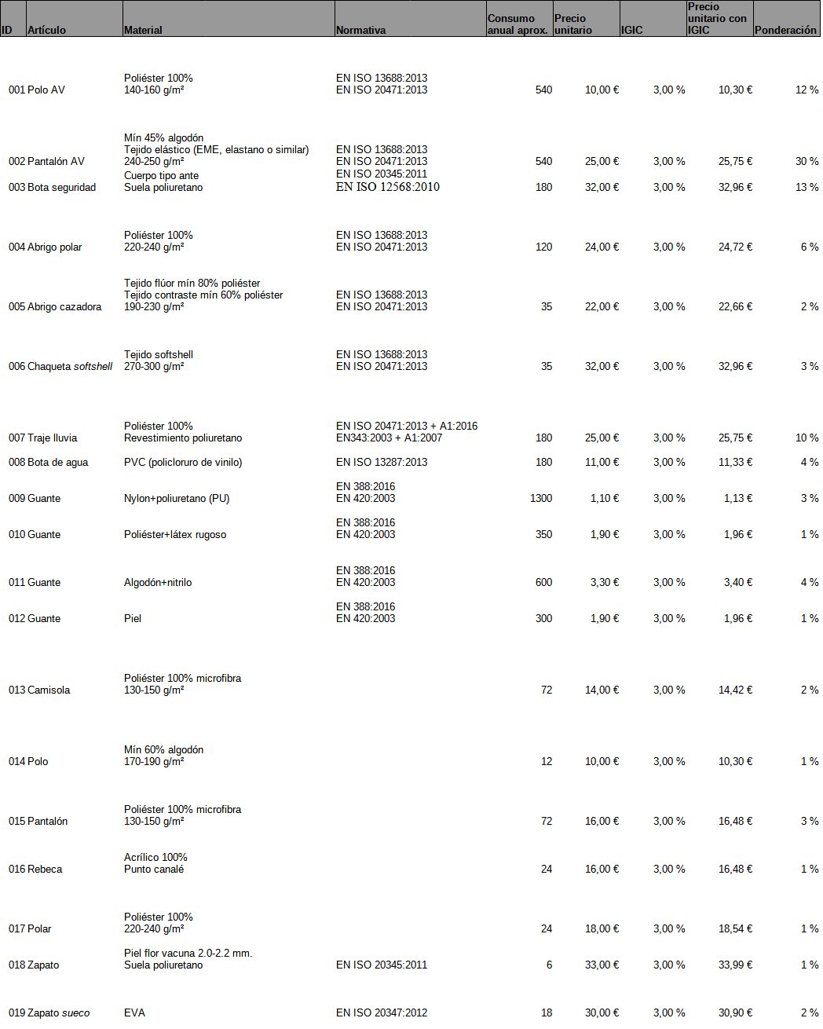

MODELO DE PROPOSICIÓN ECONÓMICA
D......................................................................................., con D.N.I. nº ....................................., mayor de edad, con domicilio en ................................................................................., enterado del pliego de cláusulas administrativas particulares y de las prescripciones técnicas que han de regir la contratación de SUMINISTRO DE EQUIPOS DE PROTECCIÓN INDIVIDUAL, UNIFORME, GUANTES, CALZADO Y OTROS PARA LOS SERVICIOS DE MANTENIMIENTO, RECOGIDA DE RESIDUOS, LIMPIEZA VIARIA Y LIMPIEZA DE CENTROS DE SERVICIOS MUNICIPALES DE GRANADILLA DE ABONA, y aceptando íntegramente el contenido de los mismos, en nombre ........................ ............................................ (propio o de la/s persona/s o entidad/es que representa especificando en este último caso sus circunstancias), se compromete a ejecutar el contrato de referencia por los siguientes importes unitarios :
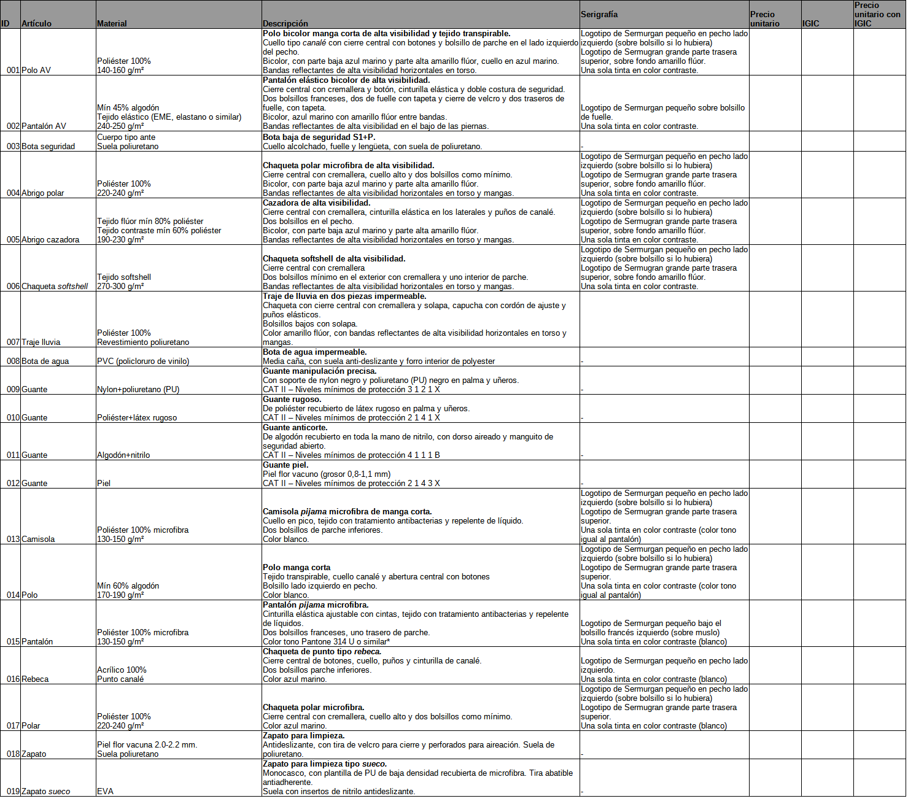

El Declarante

FIRMA
Don …..............................................

PLIEGO DE PRESCRIPCIONES TÉCNICAS QUE REGIRÁN EL CONTRATO DE SUMINISTRO DENOMINADO “SUMINISTRO DE EQUIPOS DE PROTECCIÓN INDIVIDUAL, UNIFORME, GUANTES, CALZADO Y OTROS PARA LOS SERVICIOS DE MANTENIMIENTO, RECOGIDA DE RESIDUOS, LIMPIEZA VIARIA Y LIMPIEZA DE CENTROS DE SERVICIOS MUNICIPALES DE GRANADILLA DE ABONA”

1.- OBJETO Y CONDICIONES DEL CONTRATO DE SUMINISTRO.

Es objeto de este contrato el suministro de vestuario laboral para los servicios de Recogida de Residuos, Limpieza Viaria, Limpieza de Centros Públicos y Mantenimiento de Centros Públicos para la empresa pública Servicios Municipales de Granadilla de Abona S.L. por un período de 1 año. La empresa adjudicataria deberá garantizar el suministro y entrega del citado vestuario durante todo el periodo, tanto para la dotaciones anuales como para los distintos pedidos que se realicen para reposición del stock que determine la empresa municipal.

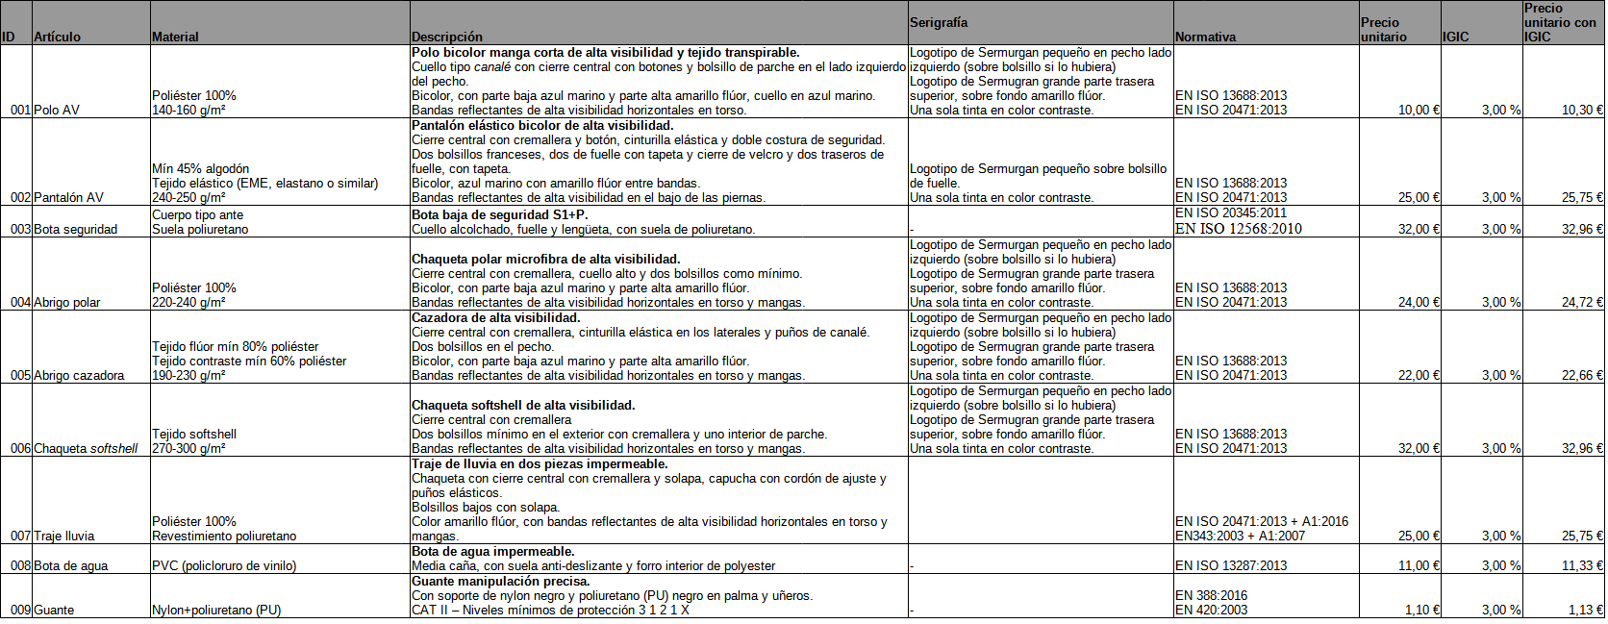
2.- NECESIDADES A SATISFACER MEDIANTE EL CONTRATO.

El suministro de vestuario laboral, en número y características es el siguiente:

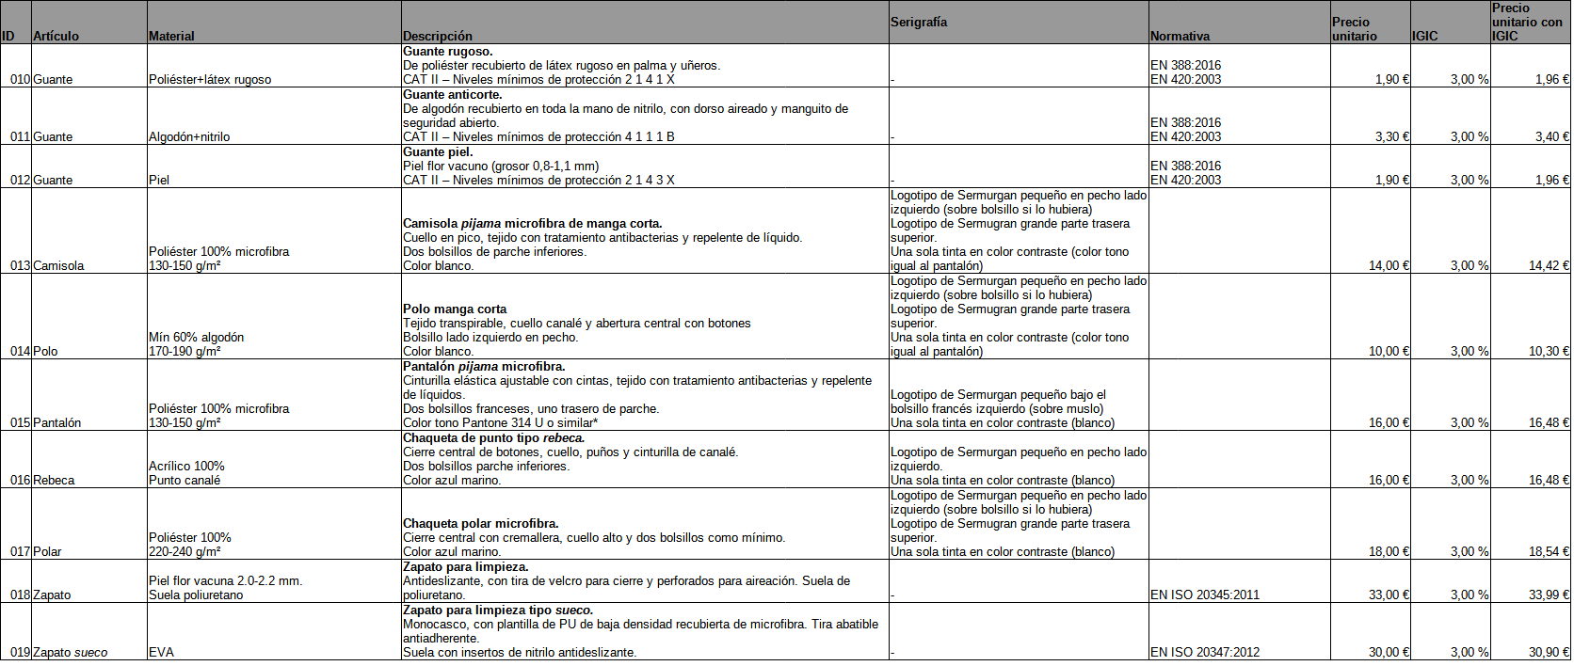
3.- PLAZO DE EJECUCIÓN DEL CONTRATO.
El suministro de vestuario es para 1 años mas un 1 de prórroga. Sermugran realizará un pedido anual, con carácter general para la sustitución de vestuario para todos los servicios mencionados. Asimismo se podrá solicitar algunos de los productos mencionados de manera puntual por necesidades sobrevenidas del servicio hasta completar el número de unidades previstas. El adjudicatario tendrá un plazo de entrega máximo de dos meses para el pedido general y de 48 horas para la entrega de las piezas puntuales que puedan ser solicitadas por la sociedad municipal.

El adjudicatario garantizará el canje de los productos que la empresa municipal pudiera tener en stock por el mismo, de otra talla, en caso de que las necesidades de la empresa pública lo requieran. El canje se realizará siempre que los productos no hayan sido utilizados por Servicios Municipales de Granadilla de Abona.

La empresa garantizará el cambio o devolución de los productos que pudieran contener algún defecto de fabricación o en su traslado a la sede de la empresa municipal.

4.- TALLAS.

El cuadro de personal con sus tallas personalizadas, serán facilitados al adjudicatario del Concurso en el momento que se produzcan la renovación de vestuario de cada ejercicio.

5.- FICHAS TÉCNICAS Y MUESTRA DE LOS PRODUCTOS.

La empresa licitadora propuesta como adjudicadora deberán entregar, la ficha técnica y una muestra de cada uno de los productos que forman parte de la licitación. Los mismos serán valorados por Servicios Municipales de Granadilla de Abona, que determinarán la idoneidad de los mismos en informe motivado. Las muestras de producto serán devueltas a los licitadores una vez realizada la licitación ya que servirán como comprobación de las entregas.

6.- ALMACÉN PRÓXIMO.

Las empresas licitadoras contarán con un almacén disponible a una distancia por carretera no superior a 40km desde el Pol. Industrial de Granadilla, donde tendrá que tener un estocaje de prendas para pedidos urgentes y retirar directamente en las instalaciones del licitador cualquier día laboral, así como la posibilidad para que el personal con necesidades especiales se puedan probar prendas o tomar las medidas para su fabricación. Deberá indicar en la hoja resumen la dirección de dicho almacén aún si coincide con la dirección de contacto

